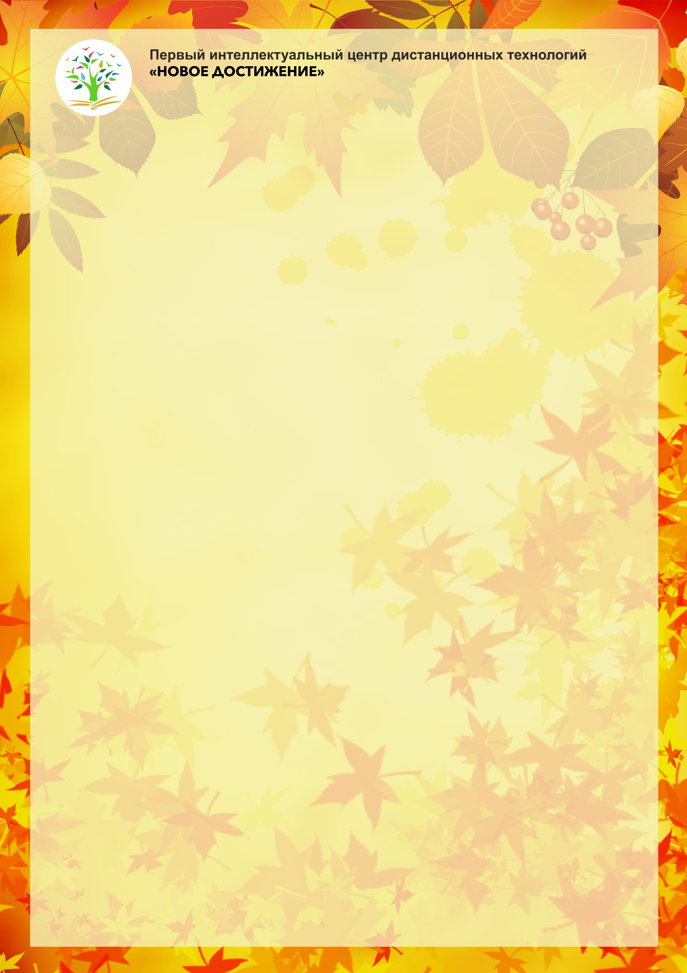
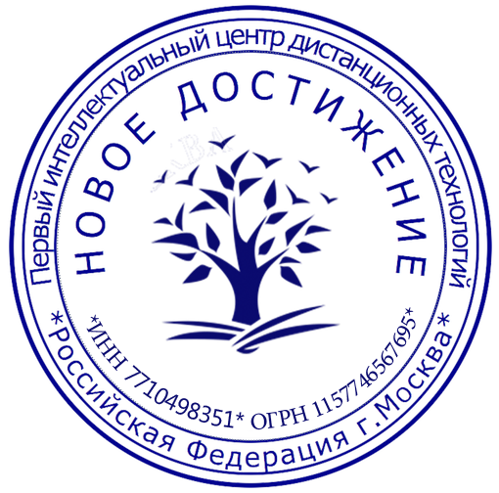
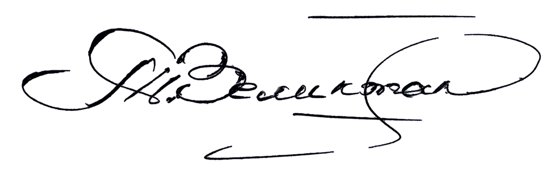
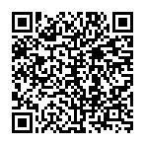
Диплом
лауреата I степени
настоящий диплом подтверждает, что
Коваленко Нина
МБДОУ 25 "Родничок"
Город Сургут
является победителем
Всероссийского фестиваля для детей с ограниченными
возможностями здоровья
"Созвездие талантов"
в номинации: " «Художественная мастерская» (конкурс
рисунков)".
Название работы: "Волшебный пляж" (работа с применением
элементов арт терапии)".
Возрастная категория участников: дети от 5 до 7 лет
Руководитель: Куцкая Елена Владимировна
2023-2024
учебный год
Организатор мероприятий сайт "Новое Достижение"
https://NEWGI.RU
Председатель организационного
комитета к.п.н.
Т.Б.Велекжанина
г. Москва
10.02.2024
ДП-0 № 118759
Свидетельство СМИ: ЭЛ № ФС 77-62416
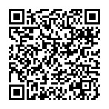
Диплом
куратора
настоящий диплом подтверждает, что
Куцкая Елена Владимировна
педагог-психолог
МБДОУ 24 "Космос"
Город Сургут
подготовил (а) победителя
Всероссийского фестиваля для детей с ограниченными
возможностями здоровья
"Созвездие талантов"
в номинации: " «Художественная мастерская» (конкурс
рисунков)".
Название работы: "Волшебный пляж" (работа с применением
элементов арт терапии)".
Возрастная категория участников: дети от 5 до 7 лет
2023-2024
учебный год
Организатор мероприятий сайт "Новое Достижение"
https://NEWGI.RU
Председатель организационного
комитета к.п.н.
Т.Б.Велекжанина
г. Москва
10.02.2024
ДП-0 № 118759
Свидетельство СМИ: ЭЛ № ФС 77-62416
Первый интеллектуальный центр дистанционных технологий "НОВОЕ ДОСТИЖЕНИЕ"


Подтверждение участия в мероприятии
Настоящим документом подтверждается, что Куцкая Елена Владимировна, педагог-психолог, МБДОУ 25 "Родничок", Город Сургут, в качестве куратора подготовил(а) участника конкурса для детей.
Сроки проведения конкурса: 01-02-2024г. - 07-03-2024г. По итогам конкурса куратору выдан диплом 1-й степени ДП-0 № 118759.

Конкурсы проводятся согласно пп.1,2,5 ст.77 Федерального закона Российской Федерации №273-Ф3 от 29.12.2012г., и направлены на выявление и развитие у обучающихся интеллектуальных и творческих способностей, интереса к научной (научно-исследовательской) деятельности, творческой деятельности, на пропаганду научных знаний и творческих достижений. Дипломы соответствуют требованиям ФГОС и п.37 порядка проведения аттестации педагогических работников организаций, осуществляющих образовательную деятельность (утв. приказом Министерства образования и науки РФ от 7 апреля 2014 г.
№ 276).
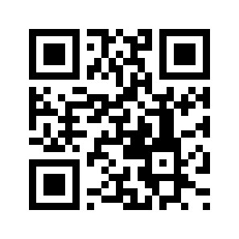
Председатель организационного Д.Е.Федосюк комитета к.п.н.
10.02.2024 г. Москва ПП-0 № 118759
Первый интеллектуальный центр дистанционных технологий
"НОВОЕ ДОСТИЖЕНИЕ"

Приглашение
Уважаемая(ый) Куцкая Елена Владимировна, приглашаем Вас выступить в качестве наставника-куратора, подготовить и представить воспитанника для участия в конкурсе для детей. Сроки проведения конкурса: 01-02-2024г. - 07-03-2024г. По итогам конкурса Вам как куратору, а также конкурсанту будут выданы свидетельства или дипломы.
Конкурсы проводятся согласно пп.1,2,5 ст.77 Федерального закона Российской Федерации №273-Ф3 от 29.12.2012г., и направлены на выявление и развитие у обучающихся интеллектуальных и творческих способностей, интереса к научной (научно-исследовательской) деятельности, творческой деятельности, на пропаганду научных знаний и творческих достижений. Дипломы соответствуют требованиям ФГОС и п.37 порядка проведения аттестации педагогических работников организаций, осуществляющих образовательную деятельность (утв. приказом Министерства образования и науки РФ от 7 апреля 2014 г.
№ 276).
Председатель организационного Д.Е.Федосюк комитета к.п.н.
10.02.2024 г. Москва

